2014高屏物理學系研究與學術交流研討會暨共同簽定高屏物理系所學術合作交流備忘錄
國立高雄大學應用物理學系今（14）日於理學院演講廳舉辦2014高屏物理學系研究與學術交流研討會，此次會議主要由國立高雄大學應用物理學系主辦，國立中山大學物理系、國立高雄師範大學科學教育暨環境教育研究所、國立高雄師範大學物理系、國立屏東教育大學應用物理系、以及陸軍軍官學校物理學系協助辦理。
會議開始首先由理學院院長王俊順教授給予開幕致詞。在專題演講方面，本系系主任馮世維教授邀請國立臺灣大學物理系林敏聰教授兼科技部自然科學及永續研究發展司物理學門召集人，以及國立中山大學物理系杜立偉教授兼研發長給予老師及學生們兩場精彩又具意義之演講。
在第一場的演講中，首先邀請國立中山大學物理系杜立偉教授演講，講題為「掌握現今-發展未來」，該議題主要是針對在有限的資源下，如何在全球性、全國性、區域性及在地性共謀(共享)資源，繼續提升前進並成就更亮眼的卓越學術，對老師在教學研究品質或對學生學習環境下，更能達到更大的幫助。在第二場演講中，邀請到國立臺灣大學物理系林敏聰教授，講題為「物理人研究與就業冏很大」，林教授提供在申請計畫時應注意的事項，在有限資源下如何發揮研究能量，相信這些寶貴的經驗能夠帶給現場老師相當大的幫助，更提供學生就業與求學方面很多寶貴經驗。
在研究與學術交流合作方面，國立高雄大學應用物理學系、國立中山大學物理系、國立高雄師範大學物理系、國立屏東教育大學應用物理系、陸軍軍官學校物理學系、以及國立高雄師範大學科學教育暨環境教育研究所，共同簽定高屏物理系所學術合作交流備忘錄，未來將共同舉行學術、教學研討會及實施合作計畫，並進行師生交流互訪及學術資源共享等合作事項，打破單打獨鬥的困境，以利提升教學及研究上的品質，相信會帶給這六個系所的師生們更大的效益與與效率。

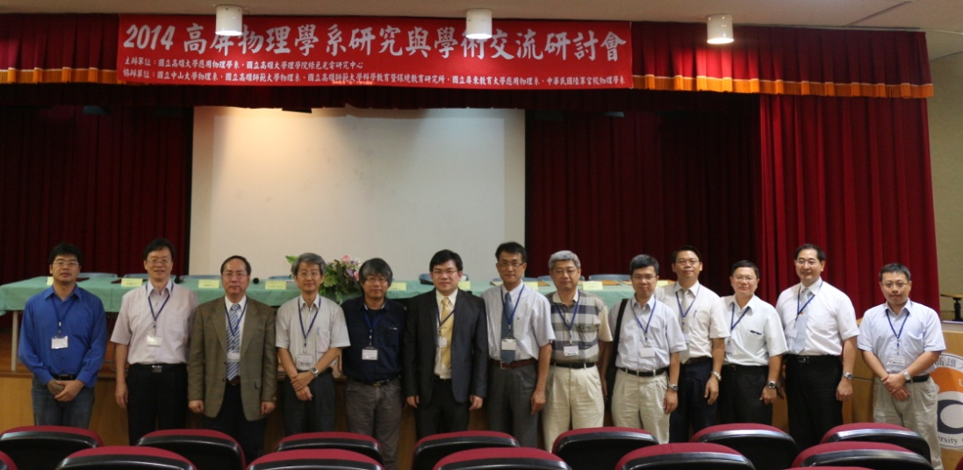

2014高屏物理學系研究與學術交流研討會，本校應物系主任馮世維教授(左六)邀請國立臺灣大學物理系林敏聰教授兼科技部自然科學及永續研究發展司物理學門召集人(左五)、國立中山大學物理系杜立偉教授兼研發長(左四)作專題演講，並邀請國立中山大學物理系莊豐權教授(左一)、國立高雄師範大學科技教育暨環境教育所洪振方所長(左二)、國立屏東教育大學應用物理系曾耀霆系主任(右七)、陸軍官校物理系廖志雄系主任(右四)、國立高雄師範大學物理系李孟恩系主任(右三)共同簽署高屏物理系所學術合作與交流備忘錄。本校應物系黃建榮教授(左三)、本校應物系邱昭文教授(右一)、國立屏東教育大學應用物理系賴俊陽教授(右六)、國立屏東教育大學應用物理系林春榮教授(右五)、陸軍官校物理系洪偉清教授(右二)一同與會共襄盛舉。



